Plataforma Web Dinámica de Gestión y Servicios para RAM SPA

Integrantes: Benjamín Acevedo y Daniel Tobar
Docente: Reginaldo Salinas Bruna

1. ABSTRACT

Español
Este informe presenta el avance del Proyecto APT para RAM SPA, el cual se enfoca en escalar su actual sitio web estático hacia una plataforma web dinámica. El objetivo principal es centralizar las solicitudes de los clientes y optimizar la gestión de servicios. Actualmente en la Fase 2, nuestro equipo emplea una metodología ágil incremental para desarrollar un backend robusto y un panel de administración, utilizando entornos locales y repositorios Git para asegurar la viabilidad técnica sin afectar el sitio en producción.

English
This report presents the progress of our APT Project for RAM SPA, which focuses on upgrading their current static website into a dynamic web platform. The main objective is to centralize customer requests and streamline service management. Currently in Phase 2, our team employs an Agile incremental methodology to develop a robust backend and an administration panel, using local environments and Git repositories to ensure technical feasibility without affecting production.

2. DESARROLLO DE INGENIERÍA

2.1 Metodología de Trabajo
Para el desarrollo de la solución se implementa una metodología Ágil Incremental basada en Sprints. Dado que se toma como base la versión estática previa (v1.0), esta metodología permite integrar lógica de backend y base de datos relacional de manera iterativa sin comprometer la disponibilidad del sitio actual en producción.

2.2 Avances de Ingeniería en Fase 2
Durante esta fase (semanas 5 a 10), el trabajo se ha dividido estratégicamente entre los miembros del equipo para abordar los siguientes frentes técnicos:
- Modelado e Implementación de Base de Datos: Se estructuró el modelo de datos relacional encargado de almacenar y centralizar el flujo de cotizaciones, mensajes e información de clientes.
- Desarrollo del Backend y Panel de Administración: Programación de la arquitectura del servidor y el panel de control para que el staff de RAM SPA pueda gestionar las solicitudes recibidas de manera eficiente.
- Preparación de Componentes Frontend: Adaptación y refactorización del código estático existente para enlazar los formularios de contacto con los endpoints del nuevo backend.

3. EVIDENCIAS DE AVANCE (Prototipo Integrado)
Evidencia 1: Dashboard de Control del Proyecto RAM SPA
- Descripción: Tablero de control que resume el objetivo general, los 4 objetivos específicos, el nivel de esfuerzo y el cronograma de 18 semanas para la plataforma web de RAM SPA.
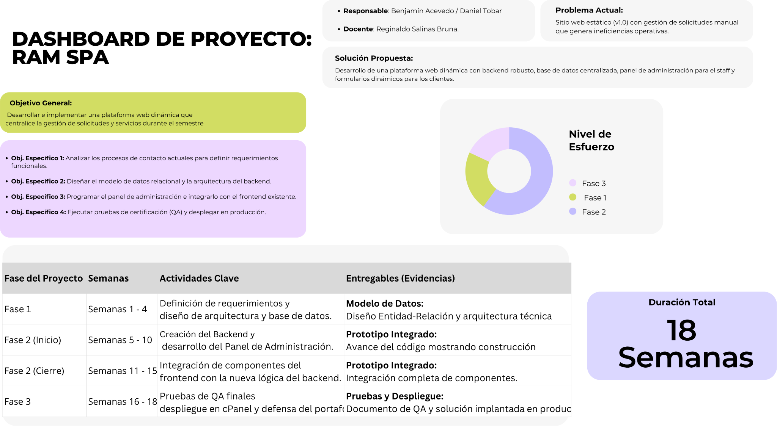
- Impacto: Demuestra la planificación y el seguimiento ordenado de las actividades de la Fase 2 (backend, panel de administración e integración).
Evidencia 2: Arquitectura del Sistema (Modelo 4+1)
- Descripción: Esquema con las 4 vistas del sistema (Lógica, Despliegue, Procesos y Física) que define la arquitectura técnica del proyecto.
- Impacto: Justifica la transición desde la web estática v1.0 hacia la nueva solución dinámica centralizada y respaldada en Git/cPanel.
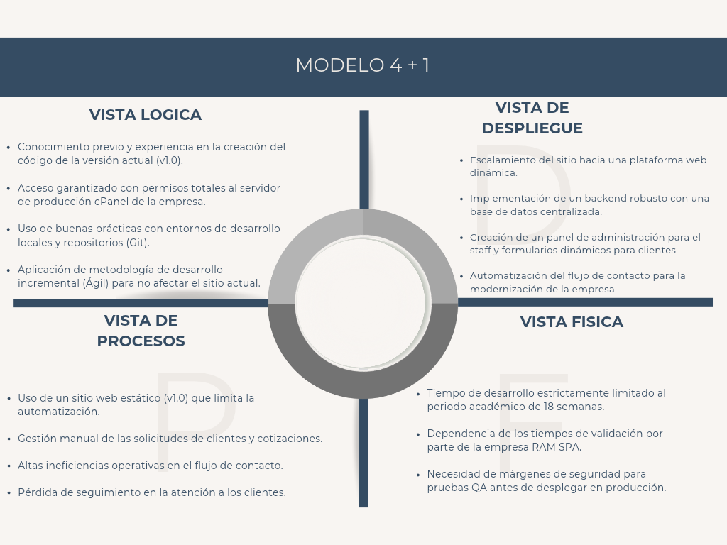
Evidencia 3: Prototipo de Interfaz e Integración de Cotizaciones
- Descripción: Módulos desarrollados de la web que incluyen la página de inicio, el sistema de cotización con autenticación previa y la geo-localización en mapa.
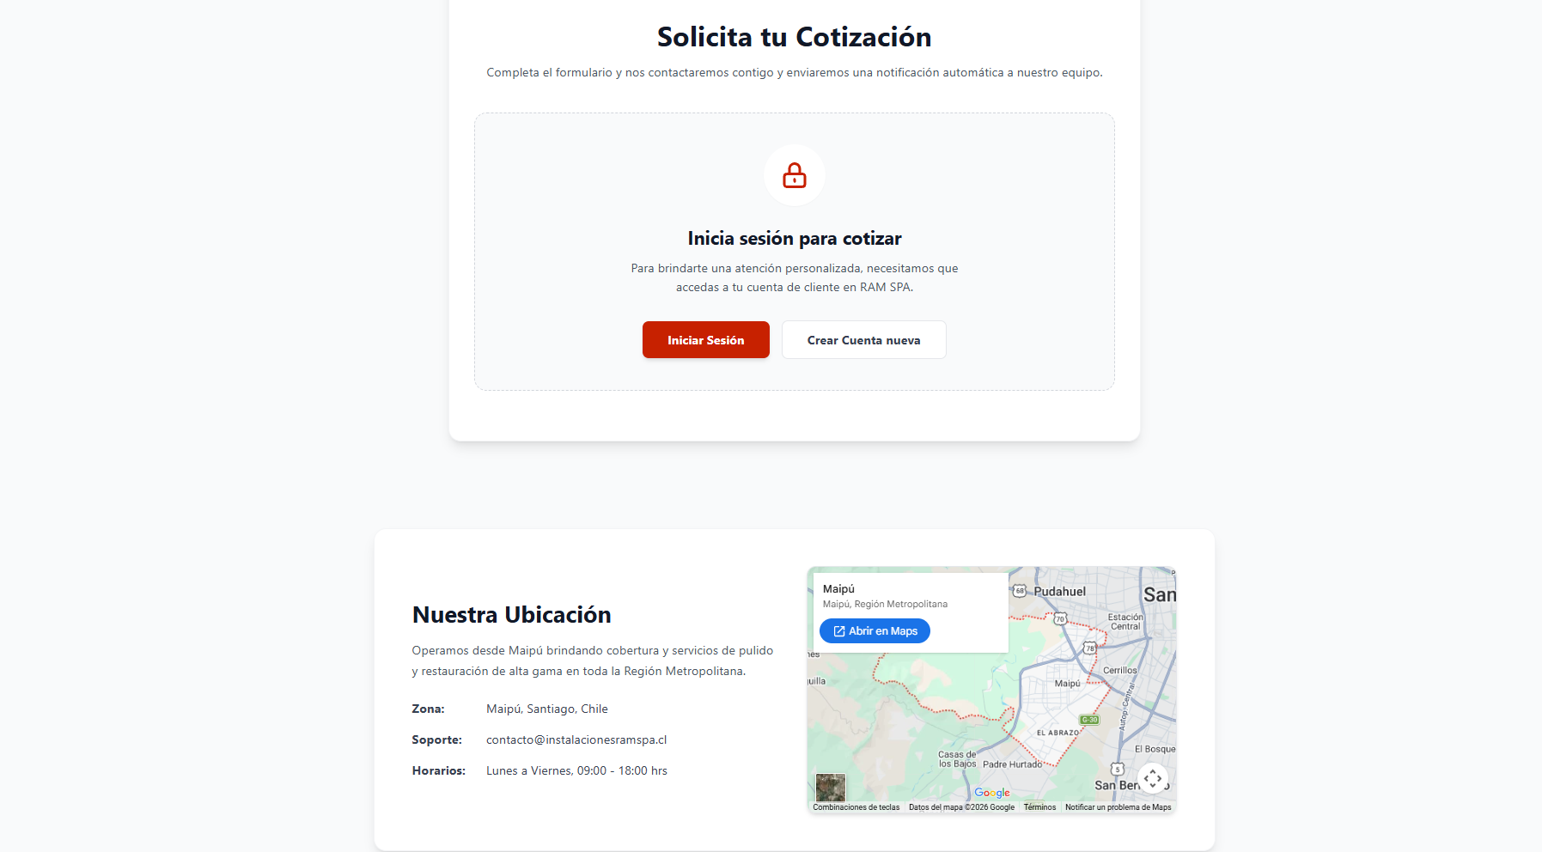
- Impacto: Evidencia el avance funcional del frontend acoplado al backend para automatizar la captación de clientes de RAM SPA.

4. AJUSTES A LA PROPUESTA Y PLAN DE TRABAJO

4.1 Facilitadores y Dificultades
- Facilitadores: Disponer del código fuente previo de la v1.0 y contar con acceso total al servidor cPanel de producción de RAM SPA ha acelerado la toma de decisiones técnicas.
- Dificultades: Acoplar endpoints dinámicos en una interfaz que originalmente fue diseñada como un sitio completamente estático.
- Ajustes: Para mitigar errores, acordamos trabajar en ramas independientes en entornos locales mediante Git. Esto garantiza que las pruebas de integración no afecten la plataforma actual de la empresa hasta alcanzar la Fase 3.

5. CONCLUSIONS (En Inglés)
The implementation of a relational data model and a centralized backend is proving to be the optimal solution for RAM SPA's operational inefficiencies. The use of Agile sprints has allowed us to make steady progress in developing the administration panel while maintaining the integrity of the existing v1.0 frontend. Moving forward, our successful integration of these components will be crucial for the final QA testing and deployment.

6. REFLECTION (En Inglés)
Working as a team on this project has challenged our time management, coordination, and technical skills. Having prior knowledge of the v1.0 source code and full server access has been a significant advantage for us. We have learned the importance of testing in local environments and using version control before applying changes to a live server. We are confident that following this structured methodology will result in a highly functional product for RAM SPA.

